UNIVERSITE D’OUM EL BOUAGHI
Institut des Sciences et des Techniques Appliquées – ISTA –
Module : Méthodes Analytiques Chimie Biochimie et Sécurité (L1 VQPA)
ـــــــــــــــــــــــــــــــــ

TD01 : La chromatographie

Exercice 1 : Chromatographie sur couche mince (CCM)
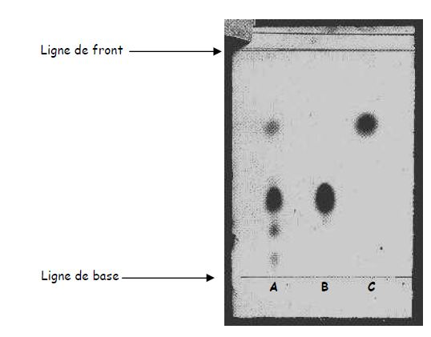
Un chef d’entreprise désire analyser le chocolat produit dans son usine. Il demande à un technicien chimiste de réaliser la chromatographie sur couche mince de trois dépôts d'extrait de chocolat (A), de caféine (B) et de théobromine (C). Le chromatogramme obtenu après trempage dans une solution de permanganate de potassium est représenté ci-dessous.
1. A quoi sert une chromatographie ?
2. Quelle est l'utilité de la solution de permanganate de potassium ?
3. L'extrait de chocolat est-il un corps pur ? Justifie.
4. Combien d'espèces chimiques différentes cet extrait contient-il ?
5. Combien d'espèces chimiques peut-on identifier dans cet extrait ?
6. Identifie-les en calculant leurs rapports frontaux.
Exercice 2 : Chromatographie en Phase Gazeuse (CPG) : La recherche de pesticides.
La pollution de l'eau par les rejets de l'agriculture est un problème important. Les herbicides et pesticides peuvent être dosés à tous les stades de la chaîne alimentaire dans divers produits (eau, poisson, légumes...) La norme CE de 1980 donne les doses maximum prescrites pour l'eau de consommation : (<0,5 mg/l de pesticides, <100 mg/l de CX3H (X= F, Cl)...etc.)
Une liste rouge a été établie pour déterminer les produits les plus dangereux (Hg, Cd, Cr, DDT, Dioxine...), et cette liste s'allonge chaque année.
Un laboratoire est chargé d’analyser un échantillon d’eau de rivière utilisée dans une industrie agroalimentaire et susceptible de contenir des pesticides par CPG. En parallèle il test un mélange témoin.
- Les pesticides sont des POP : donner la signification de ce sigle et leurs principales
caractéristiques ?
- Dans le domaine de l’agriculture les pesticides sont aussi appelés produits phytosanitaires ou biocides. Citer les trois principales catégories de biocides.
- La nature chimique des pesticides est très variée. Citer quelques classes de pesticides.
- Les résultats de l’analyse sont les suivants :
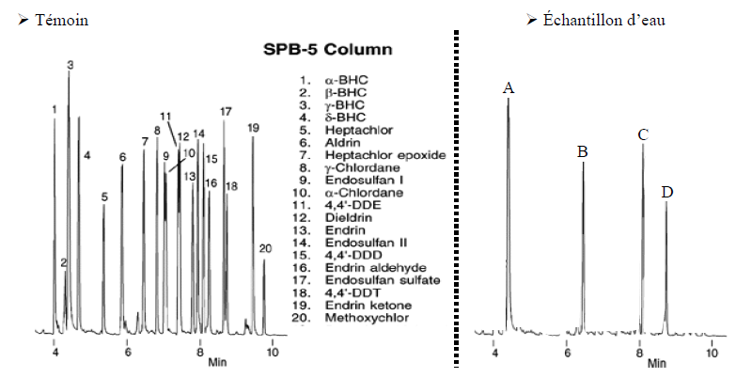
- Tracer un tableau en déterminant les tR en minutes pour les témoins puis pour l’échantillon d’eau. En déduire les pesticides présents dans l’échantillon d’eau.
Exercice 03 : LC-MS : analyse de mycotoxines
Des céréales suspectes arrivent à un laboratoire de contrôle en vue de la recherche de mycotoxines. Après des étapes préliminaires de préparation des échantillons on procède à une étape de purification puis de concentration de l’extrait. L’extrait est ensuite analysé par LC-MS. La colonne utilisée mesure 2,24 dm, la vitesse linéaire de la phase mobile est de 15 cm/minute et le volume mort est de 2,0 mL.
- Donner une définition des mycotoxines.
- Que signifie le sigle LC-MS ?
- L’observation à l’œil nu des céréales est-elle suffisante pour affirmer la présence ou l’absence de mycotoxines ? Justifier.
- Citer les étapes préliminaires de préparation des échantillons.
- Pourquoi doit-on procéder à une étape de purification puis de concentration de l’extrait ?
- L’analyse conduit aux résultats suivants :
Temps de rétention des témoins : ochratoxine A : 15,2 minutes, zéaralénone : 14,2 minutes, fumosine B : 12,5 minutes, DON : 11, 4 minutes et aflatoxine B : 7,5 minutes
Dans l’extrait on mesure une substance dont le volume de rétention est de 21,0 mL.
a) Pour chaque mycotoxine témoin donner le nom d’un micro-organisme producteur.
-ochratoxine A
-zéaralénone, DON déoxynivalénol, fumosine B
-Aflatoxine
b) Déterminer la substance mise en évidence dans l’extrait. Chaque calcul devra être justifié
par une formule littérale.

